ΔΗΛΩΣΗ ΣΥΜΜΕΤΟΧΗΣ ΓΙΑ ΠΑΙΔΙΑ ΗΛΙΚΙΑΚΩΝΚΑΤΗΓΟΡΙΩΝ

10-12ετών, 13-15ετών και 16-18ετώνλυκείων
Ονοματεπώνυμο παιδιού:………………………………………….…………………………………………………
Ηλικία: ……… Τάξη: ………
Ημερομηνία γέννησης: …………..…
Σχολείο στο οποίο φοιτώ: ……………………………………..……………………………………………
Διεύθυνση (Δηλώστε την προσωπική σας διεύθυνση για να σας αποσταλούν πιστοποιητικά και τα DVD του διαγωνισμού) : Οδός:…………………………...............…Αριθμός:…..…Τ.Τ.:…..… Περιοχή(πρόαστιο)/Χωρίο ή Πόλη…………………
Ηλεκτρονική Διεύθυνση (αν υπάρχει): ……………………….……………………………………………

Συγκατάθεση γονέα/κηδεμόνα:
Δηλώνω ότι συγκατατίθεμαι να λάβει το παιδί μου μέρος στον διαγωνισμό "Μαγειρεύω Κυπριακά" .
Ονοματεπώνυμο γονέα/κηδεμόνα:............................................................................. Υπογραφή:......................................
Τηλέφωνο κινητό: ………………

--------------------------------------------------------------------------------------------------------
ΟΔΗΓΙΕΣ

→ Πιο κάτω είναι τα έντυπα καταγραφής των συνταγών. Στο πρώτο καταγράφεις τη συνταγή για το φαγητό και στο δεύτερο τη συνταγή για το γλυκό.

- Η κάθε συνταγή που υποβάλλεις, θα πρέπει να την έχεις καταγράψει εσύ, μέσα από συνεντεύξεις από πρόσωπα που τις φτιάχνουν και όχι να τις αντιγράψεις από βιβλία μαγειρικής ή το διαδίκτυο.
- Η περιγραφή κάθε συνταγής που υποβάλλεις πρέπει να είναι ακριβής, σαφής και λεπτομερής, έτσι που όταν την διαβάσει κάποιος, να μπορεί να την εκτελέσει με ακρίβεια, χωρίς λάθη.
- Δεν υπάρχει περιορισμός στην έκταση του κειμένου. Τα κείμενα να γράφονται με πεζά (μικρά γράμματα) και όχι κεφαλαία . Με κεφαλαία γράφεται μόνον ο τίτλος της συνταγής.
- Πρόσεξε να δώσεις το σωστό όνομα στο αρχείο, όπως το παράδειγμα: ΚΥΠΡΙΑΝΟΥ ΓΙΩΡΓΟΣ (Βάζεις το δικό σου όνομα)-ΚΕΦΤΕΔΕΣ (Όνομα συνταγής)- 18 ΕΤΩΝ (Ηλικία).

Να αποστείλεις τη δήλωση συμμετοχής στην ηλεκτρονική διεύθυνση: magirevokypriaka@gmail.com

Όσα αρχεία είναι μεγάλα και δεν μπορούν να αποσταλούν μέσω του ηλεκτρονικού ταχυδρομείου, να αποσταλούν μέσω του WETRANSFER (https://www.wetransfer.com/) . H υπηρεσία αυτή είναι δωρεάν και το μόνο που έχεις να κάνεις είναι να κατεβάσεις το αρχείο και να δηλώσεις ηλεκτρονική διεύθυνση παραλήπτη.

ΕΔΩ ΓΡΑΦΕΙΣ ΤΟ ΟΝΟΜΑ ΤΗΣ ΣΥΝΤΑΓΗΣ ΦΑΓΗΤΟΥ

Πληροφορίες για τη συνταγή
Εδώ γράφεις λίγα λόγια για τον τόπο καταγωγής της συνταγής, ποιος σου την είπε, την ηλικία του, τον τόπο καταγωγής του. Επίσης, κάποια έθιμα που μπορεί να συνδέονται με τη συνταγή ή άλλες ενδιαφέρουσες πληροφορίες (π.χ. εάν άλλαξες κάτι και γιατί, εάν την έφτιαχναν σε συγκεκριμένες γιορτές ή περιόδους του χρόνου κ.ά)

Υλικά
Χώρισε τα υλικά εάν χρειάζεται, σε ομάδες π.χ. υλικά γέμισης, υλικά ζύμης κλπ.

Εκτέλεση

1.
2.
3.
4.
5.

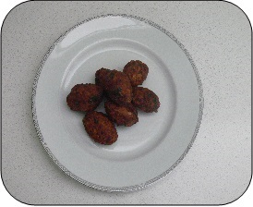
ΣΥΜΒΟΥΛΕΣ:
Εδώ μπορείς να βάλεις συμβουλές για να πετύχει η συνταγή
Εάν έχεις, βάζεις τη φωτογραφία της συνταγής.
Εδώ βάζεις τη δική σου φωτογραφία, εάν θέλεις..

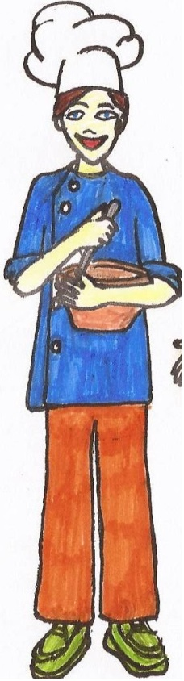

Όνομα και επίθετο: Ηλικία:
Σχολείο: Τόπος καταγωγής:

ΕΔΩ ΓΡΑΦΕΙΣ ΤΟ ΟΝΟΜΑ ΤΗΣ ΣΥΝΤΑΓΗΣ ΓΛΥΚΟΥ

Πληροφορίες για τη συνταγή
Εδώ γράφεις λίγα λόγια για τον τόπο καταγωγής της συνταγής, ποιος σου την είπε, την ηλικία του, τον τόπο καταγωγής του. Επίσης, κάποια έθιμα που μπορεί να συνδέονται με τη συνταγή ή άλλες ενδιαφέρουσες πληροφορίες (π.χ. εάν άλλαξες κάτι και γιατί, εάν την έφτιαχναν σε συγκεκριμένες γιορτές ή περιόδους του χρόνου κ.ά)

Υλικά
Χώρισε τα υλικά εάν χρειάζεται, σε ομάδες π.χ. υλικά γέμισης, υλικά ζύμης κλπ.

Εκτέλεση

1.
2.
3.
4.
5.

ΣΥΜΒΟΥΛΕΣ:
Εδώ μπορείς να βάλεις συμβουλές για να πετύχει η συνταγή
Εάν έχεις, βάζεις τη φωτογραφία της συνταγής.
Εδώ βάζεις τη δική σου φωτογραφία, εάν θέλεις..

Όνομα και επίθετο: Ηλικία:
Σχολείο: Τόπος καταγωγής:

